REGUPOL everroll classic Rollenware Fitnessboden

REGUPOL Germany

Eigenschaften

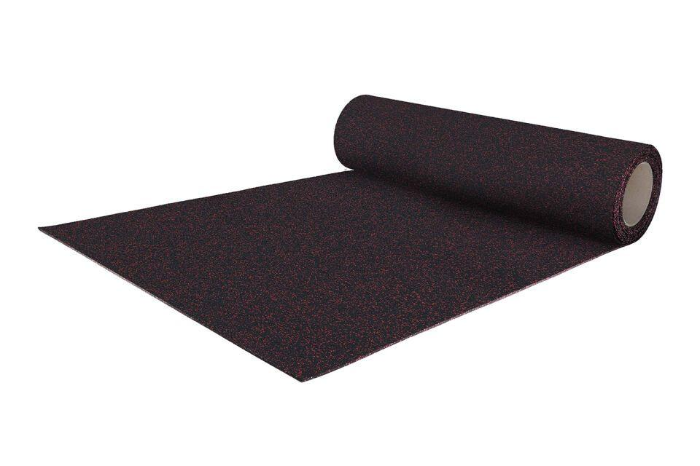

Bewertungsgruppe Rutschgefahr

R 10

Farbton

nach Hersteller-Farbkarte

Werkstoff

Ethylen-Propylen-Dien-Kautschuk (EPDM), Gummigranulat, Polyurethan (PUR), SBR

Breite (mm)

1.250,00

Länge (mm)

10.000,00 - 20.000,00

Stärke (mm)

4,00 - 12,00

Befestigung

kleben

Brandverhalten

Efl

Lieferform

Rolle

Gewicht (kg/m²)

4,24 - 12,72

Trittschallverbesserungsmaß (dB)

19,00

Kraftabbau

bis zu 16 %

Schlagfestigkeit

> 21 Nm

Anwendungsbereiche (ggf. empfohlene Stärken)

Cardio & Gerätetraining (6 - 10 mm), Freihanteltraining & Gewichtheben (8 – 12 mm), Indoor Cycling (4 – 10 mm), Trampolinparks (4 mm)